 | BTS | LYCEE FERNAND RENAUDEAU CHOLET | UF4-M2
 | BTS | Etude des détecteurs de la ligne de conditionnement de flacons | COURS  TD 11
ELECTROTECHNIQUE |  |  | COURS  TD 11
GE |  |  | Génie électrique

1- REFERENTIEL  Fonction 2 Réalisation d’un équipement  Tâche 2.2 : Adapter des solutions techniques y compris dans le cadre d’une prestation de service  C01 - Analyser un dossier  C07 - Argumenter sur la solution technique  C09 - Élaborer les dossiers techniques  Tâche 2.5 : Réaliser un équipement en suivant un dossier.  C03 - Analyser une solution technique  C07 - Argumenter sur la solution technique retenue | 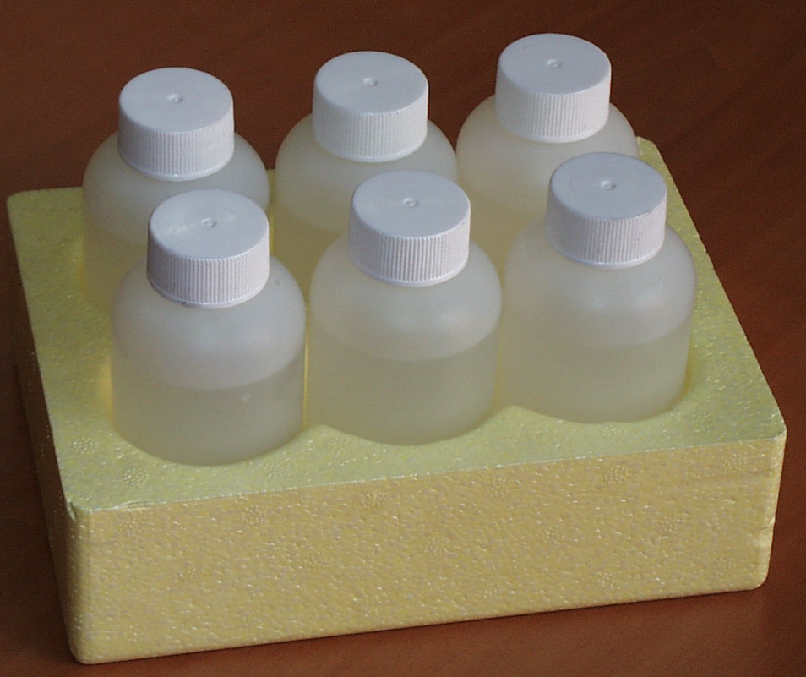  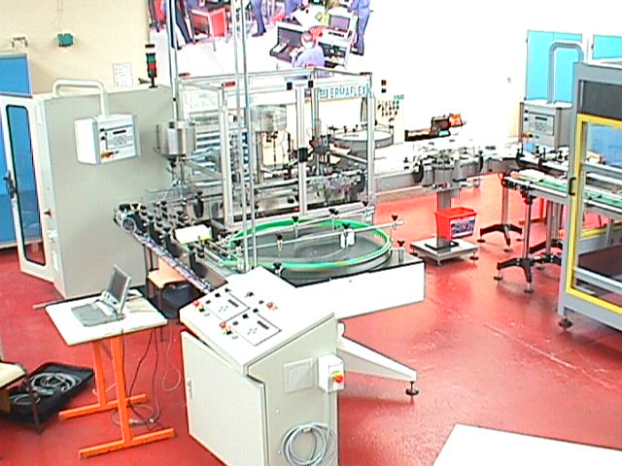
2- DONNEES DISPONIBLE POUR REALISER LES TACHES
- Extrait du dossiers techniques Polyprod et regroupement
- Documents constructeurs

3- SITUATION DE TRAVAIL

- Identification des capteurs dans les schémas et sur la partie opérative
- Gestion de la position de l’axe X

- Durée :
2 heures.

- Matériel : Ligne de production ERM

Pour accéder à l’intégralité du TD, vous devez vous connecter à elecrenaudeau.free.fr
1- Situation problème :

Votre entreprise vient de livrer une ligne de conditionnement de produit de beauté pour un client. Une équipe a déjà mis en place les armoires, les chemins de câbles, les parties opératives et le raccordement des actionneurs.
Vous êtes technicien chargé de la mise en service finale de la machine.

On vous demande de réaliser:

- le raccordement de l’ensemble des capteurs à la partie commande
- la mise au point du programme de l’axe X

2- Cahier des charges (extrait) :

2.1- ENNONCE DU BESOIN :
Entreprise l’Orréale
Liquide

Remplir des flacons et les conditionner en barquettes

Améliorer la productivité en automatisant la chaine de remplissage et de conditionnement des flacons

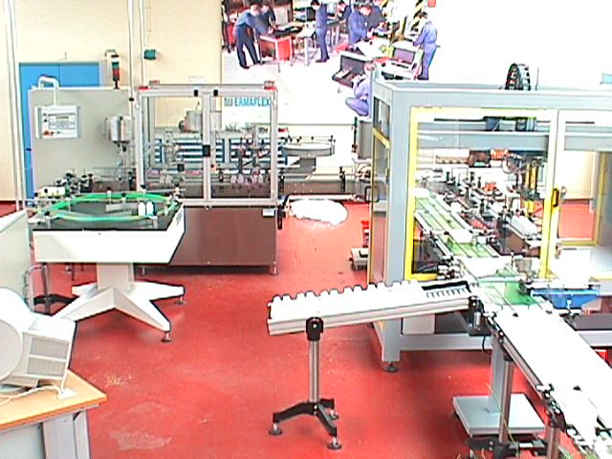

2.2- LE CONTEXTE DE LA DEMANDE, LES OBJECTIFS

2.2.1 Description de la prestation demandée :
- Analyse des schémas et des documentations techniques des capteurs
- Compléter les schémas en faisant apparaitre les repères de bornes ou couleur des fils de liaison des capteurs.
- Identifier sur la partie opérative les capteurs et procéder à leurs raccordements.
- Mise en œuvre de la chaine de production.

2.2.2 Situation dans un programme plus vaste :
- aucune

2.2.3 Limites de l'étude :
- L’étude sera faite uniquement sur les capteurs de la chaine de production.

2.2.4 Etudes déjà effectuées:
- Aucune

2.2.5 Etudes menées en parallèle sur des sujets voisins:
- Aucune

2.2.6 Suites prévues:

2.3 INVENTAIRE DES INFORMATIONS A EXAMINER

2.3.1 Informations techniques

2.3.1.1 Ouvrages :
- Mémotech

2.3.1.2 Catalogues de constructeurs
- Contrinex, Schneider, Parker, Soehnle,…

2.4 CONTRAINTES GLOBALES

2.4.1 Normes, standards et/ou règlements à respecter
- Normes électriques en vigueur NFC 15-100

2.4.2 Choix du matériel
- Le choix a déjà été effectué au bureau d’étude

2.5 DESCRIPTION DE L’INSTALLATION

2.5.1 Présentation simplifiée de l’installation

2.2 DESCRIPTION DE L’INSTALLATION

2.2.1 Présentation simplifiée de l’installation

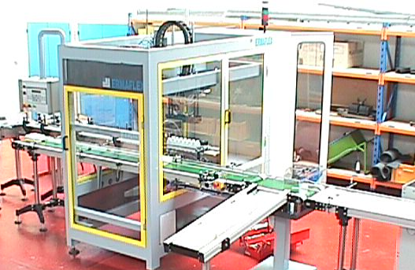
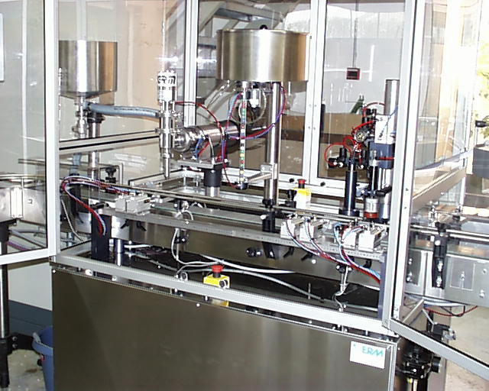

CONDITIONNER et BOUCHER UN PRODUIT
LIQUIDE ou SOLIDE
DANS UN FLACON ou POT.
Produit liquide
Produit solide
Flacons/pots
Bouchons / couvercles
Produits solides ou liquides conditionnés en pots ou flacons bouchés.
Cellule POLYPROD
Opérateur
W
Energie électrique 400 V
Energie pneumatique 6 bars
Pots ou flacons rangés en barquette de 6 flacons ou de 4 pots.

Regrouper puis ranger des pots ou des flacons dans une barquette.
Flacons
Pots
Barquette 6 alvéoles
Barquette 4 alvéoles
Cellule de regroupement et d’encaissage
Opérateur
W
Energie électrique 400 V
Energie pneumatique 6 bars

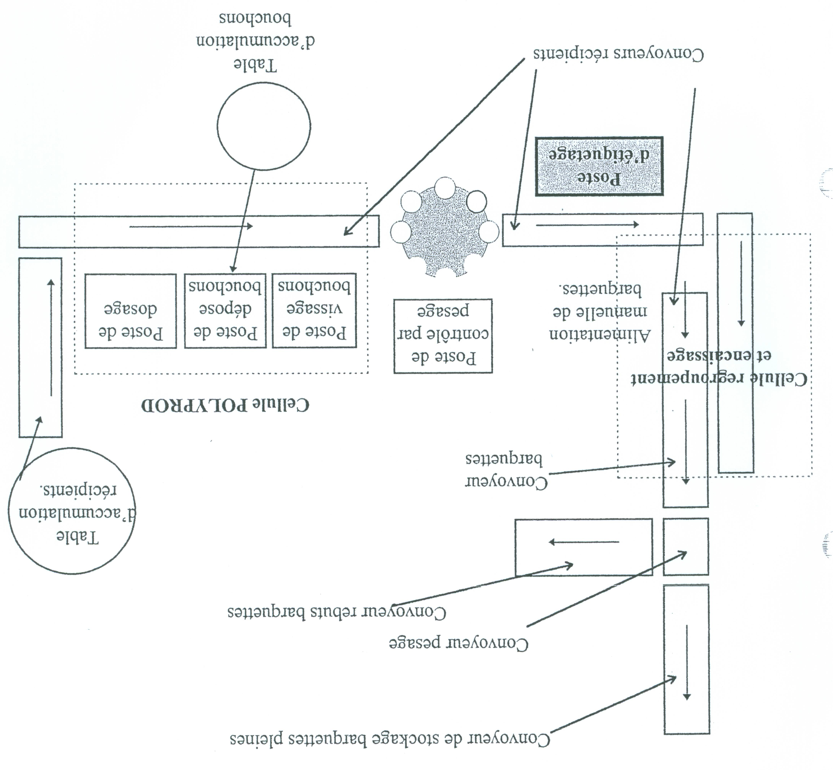

La ligne « Polyprod » permet de doser un produit liquide ou solide, de remplir les flacons et d’en assurer la fermeture.

ALIMENTER ET PREPARER
LE SYSTEME.

Produit liquide
Produit solide
Flacons/pots
Bouchons / couvercles
Doseuses
Convoyeur
W
Energie électrique 400 V
Energie pneumatique 6 bars
CONDITIONNER UN
PRODUIT SOLIDE OU LIQUIDE
EVACUER les pots ou flacons

LE PRODUIT
Opérateur
BOUCHER LES POTS
OU FLACONS
Boucheuse
Energie électrique 400 V
Energie pneumatique 6 bars
W
1
2
3
4
Energie électrique 400 V

W
Produits solide ou liquide conditionné.

Un poste de contrôle par pesage permet de vérifier la masse du flacon pour garantir le bon fonctionnement de la cellule polyprod.
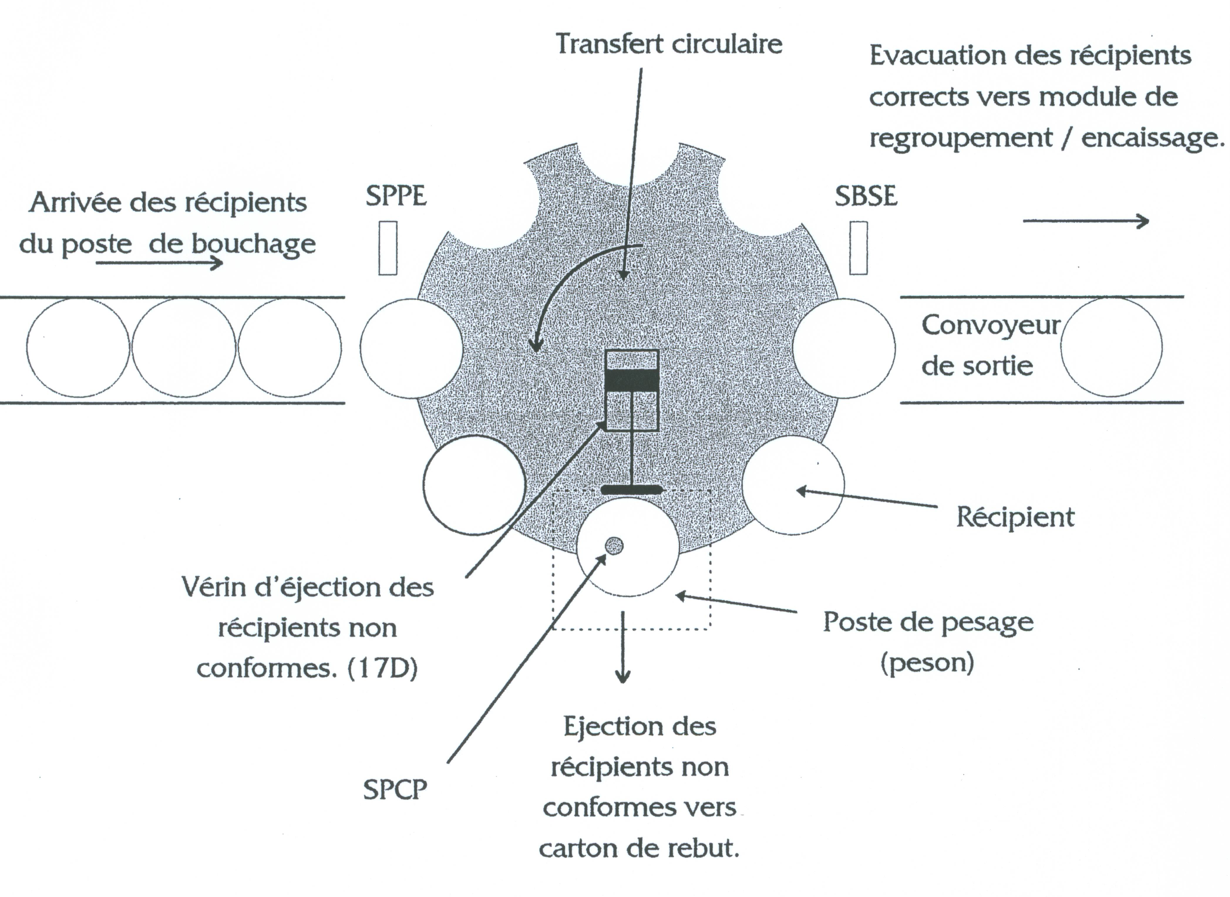

La ligne « regroupement » permet de conditionner les flacons sur une barquette pouvant contenir 4 ou 6 flacons. Un poste de contrôle assure la vérification du bon fonctionnement de cette ligne.

REGROUPER LES POTS OU FLACONS

Flacons/pots
W
Energie électrique 400 V
Energie pneumatique 6 bars
1
Préhenseur
Module de transfert
AMENER UNE BARQUETTE

Barquette
W
Energie électrique 400 V
Energie pneumatique 6 bars
Convoyeur d’amenage barquette
21
SAISIR un lot de POTS OU DE FLACONS

W
22
Energie électrique 400 V
Energie pneumatique 6 bars
TRANSFERER UN LOT DE POTS OU DE FLACONS

W
23
Energie électrique 400 V
Energie pneumatique 6 bars
POSITIONNER UN LOT DE POTS OU DE FLACONS DANS LA BARQUETTE

W
Préhenseur
24
Energie électrique 400 V
Energie pneumatique 6 bars
Module de transfert
Pots ou flacons rangés en barquettes.
Unité de regroupement

2.2.2 Nomenclature capteurs

Ligne « polyprod »

Mnémonique | Affectation
SPPP | Palette en position
15S0 | Tête de vissage position haute
7S1 | Préhenseur bouchon en position de dépose
SPPC | Présence contenant sous cuve
SPB | Bourrage en sortie cuve
SPPB | Récipient en position sous poste de dépose bouchon
SPPV | Récipient sous poste de vissage
SPB2 | Récipient évacué du poste de vissage/bourrage sortie visseuse
SBCE | Bourrage récipient entrée machine
7S0 | Préhenseur bouchon en position prise
SPBNH | Niveau haut goulotte de produit solide
8S0 | Vérin prise bouchon rentré
SPBPP | Présence bouchon au poste de prise
9S0 | Fin de course vérin doseuse liquide (fin d’éjection)
SPDA | Fin de course vérin doseuse liquide (fin d’aspiration)
SBSE | Bourrage en sortie du poste de pesage
SPPE | Présence pot en entrée du transfert circulaire de pesage
SPCP | Présence pot sur poste de contrôle pondéral
17S0 | Ejecteur de pot non conforme en position rentrée  (poste de contrôle pondéral)
SSP1, SSP2, SSP3, SSP4, SSP5 | Chaine de sécurité
SPZE | Prise d’origine de l’étoile
SPP | Contrôle pondéral flacons

Ligne « regroupement »

Mnémonique | Affectation
SPC1 | Présence barquette en position de dépose
SPC2 | Présence barquette dans le sas de sortie
SBR | Présence bourrage sur le convoyeur rebut
SCPP | Présence barquette au poste de pesage
1S0 | Préhenseur en position haute
1S1 | Préhenseur en position basse
SBCE | Bourrage convoyeur évacuation
SPC3 | Présence barquette N°2 sous tête de préhension
3S0 | Ejecteur de barquettes défectueuses rentré
SPP1 | Présence produit côté droit
SPP2 | Présence produit côté gauche
SSAVX, SSARX | Surcourses avant -arrière
SSP1, SSP2, SSP3 | Chaine de sécurité
SST1, SST2 | Sécurité préhenseur
Cod | Position axe X
SPP | Contrôle pondéral barquettes
7S0 | Fermeture pince préhenseur

Raccordement des capteurs

Votre entreprise vous envoie en mission pour la finalisation du raccordement des capteurs d’une ligne de production.

Activité N°1 : Recherche de la technologie et des caractéristiques des capteurs.

Les schémas (pages18 à 33) vous semblent incomplets et ne vous permettent pas de procéder aux raccordements des différents capteurs (Manque couleur de fils ou bien les numéros de bornes). Vous avez donc établi un document recensant les repères et les références des différents capteurs (voir document réponse N°1.

Pour vous permettre de mettre à jour les schémas, vous décidez de consulter les notices techniques pour identifier le type de capteur, la nature de l’information de sortie, la grandeur mesurée et la représentation du symbole normalisé en complétant vos tableaux document réponse N°1.

Gestion de la position selon X

Le déplacement suivant l’axe X sur la ligne de regroupement permet le positionnement des flacons dans la barquette.

Rangée1
Rangée2
pom

Convoyeur de flacons
Convoyeur de barquettes

Une pince vient se saisir de 3 flacons au niveau du convoyeur de flacons puis elle translate vers la droite pour se positionner au-dessus des trous de droite de la barquette (Rangée 1).La pince descend les flacons puis les dépose avant de retourner prendre un autre lot de 3 flacons, pour à nouveau translater sur la droite pour se positionner sur l’autre rangée (Rangée 2).

GRAFCET DE GESTION DE L’AXE X

Déplacement suivant l’axe X de la pince

La gestion de la position selon l’axe X
est assurée par le codeur incrémental Cod.

En consultant le programme
Unity PRO, vous avec identifié
que :

- la valeur courante de l’axe X est stockée dans la
variable CODX issue du compteur.

- la position des rangées 1 et 2 sont
respectivement stockée dans les variables
rangée 1 et rangée 2

Nota : POM : Prise d’Origine Machine

Vous êtes chargé de vérifier le bon positionnement de la pince et de déterminer la valeur des constantes « rangée 1 » et « rangée 2 »

Activité N°2 : Analyse des valeurs de positionnement et ajustement des variables automate

Définition du nombre d’impulsions par tour
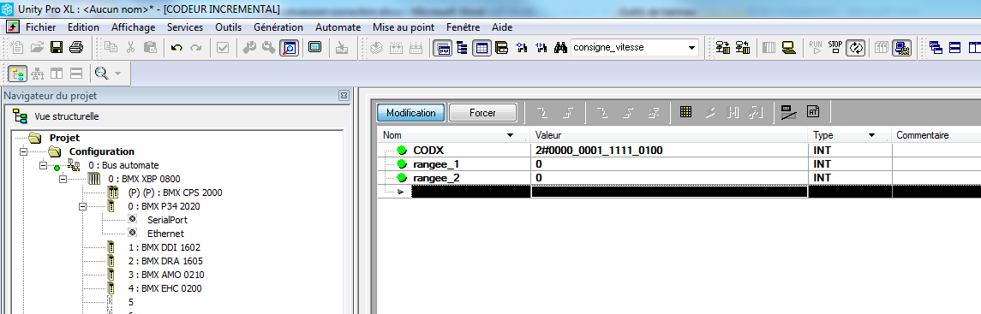
En partant de la position
d’origine machine CODX=0,
vous avez déplacé la pince
pour que le codeur exécute
un tour, puis vous avez relevé
la valeur de CODX.

1 Tour => CODX₍₂₎= 2#0000_0001_1111_0100

Cette valeur est exprimée en binaire, convertissez là en décimal puis en hexadécimal (Expliquez votre méthode)

CODX₍₁₀₎=
CODX₍₁₆₎ =
Poids binaire
Valeur décimale de chaque poids binaire
Nombre binaire
Calcul de la valeur décimale en fonction du nombre binaire
Conversion de chaque quartet en Hexadécimale

Pour contrôler cette information, consultez la notice technique du codeur GHM5.10.5.7.2A.500 (nouvelle référence GHM5_10//5G5A//500) et retrouvez à partir de sa désignation le nombre d’impulsions par tour.

Calcul de la valeur rangée 2 :

Vous avez constaté que pour déplacer la pince au-dessus de la rangée 2, le codeur a effectué 1,5 tour.

Donnez la valeur en décimal qui devra être configurée dans la variable « rangée 2 » =
Convertissez là en binaire puis en hexadécimal (Utilisez la méthode des divisions successives. Expliquez votre démarche).

rangée 2₍₂₎ =
rangée 2₍₁₆₎ =

Calcul de la valeur rangée 1 :

Le bureau d’études vous a communiqué la distance entre la rangée 1 et 2.

valeur en hexadécimal rangée 2 – rangée 1 = 35₍₁₆₎

Convertissez cette valeur en binaire.

différence₍₁₆₎ = 35
différence₍₂₎ =

Calculez la valeur en binaire de la rangée 1 :

rangée 2₍₂₎ =
+ différence₍₂₎ =

rangée 1₍₂₎ =

rangée 1₍₁₆₎=

rangée 1₍₁₀₎=

Complétez le grafcet avec les valeurs décimales
définies précédemment.

CODX >= _ _ _

CODX >=_ _ _

SBCE
SPPC
SPDA
9S0
SPPP
SPB

SCPP
SBCE

3S0

SPBPP
SBR
SPP
SSP3
SPC2
SPBNH
1S1

8S0
15S0
SPC1
1S0
SPC3
SPCP

SST2
Cod

SST1

7S0
SPP

SPP2

SPP1

SPPE
SSP1
SPB2
SBSE

SPPV
7S0
SPZE
SSAVX

SPPB
SSARX
7S1

17S0
Capteur ligne « POLYPROD »
Repères | Références | Fabricant | Type de capteur | Nature de l’information de sortie | Grandeur mesurée | Symboles
SSP1  SSP2  SSP3  SSP4  SSP5 | XCSPA791 | Schneider | ❑ Interrupteur de position mécanique   Détecteur Photoélectrique   barrage   réflex   proximité   ILS (magnétique)   Capteur à seuil de pression   Détecteur Inductif   Détecteur Capacitif   Codeur incrémental   Codeur absolu   Autres à définir :  _ _ _ _ _ _ _ __ _ _ _ _ _ _ _ | TOR  Analogique  Numérique | Grandeur : _ _ _ _ _ _ _ _  Détection avec contact  Détection sans contact
SPR | IS1000-01X215 | SMC | ❑ Interrupteur de position mécanique   Détecteur Photoélectrique   barrage   réflex   proximité   ILS (magnétique)   Capteur à seuil de pression   Détecteur Inductif   Détecteur Capacitif   Codeur incrémental   Codeur absolu   Autres à définir :  _ _ _ _ _ _ _ __ _ _ _ _ _ _ _ | TOR  Analogique  Numérique | Grandeur : _ _ _ _ _ _ _ _  Détection avec contact  Détection sans contact

Repères | Références | Fabricant | Type de capteur | Nature de l’information de sortie | Grandeur mesurée | Symboles
SPPP | DW AD603 M12 120 | CONTRINEX | ❑ Interrupteur de position mécanique   Détecteur Photoélectrique   barrage   réflex   proximité   ILS (magnétique)   Capteur à seuil de pression   Détecteur Inductif   Détecteur Capacitif   Codeur incrémental   Codeur absolu   Autres à définir :  _ _ _ _ _ _ _ __ _ _ _ _ _ _ _ | TOR  Analogique  Numérique | Grandeur : _ _ _ _ _ _ _ _  Détection avec contact  Détection sans contact
15S0  8S0  9S0  17S0 | 88100142 | JOUCOMATIC | ❑ Interrupteur de position mécanique   Détecteur Photoélectrique   barrage   réflex   proximité   ILS (magnétique)   Capteur à seuil de pression   Détecteur Inductif   Détecteur Capacitif   Codeur incrémental   Codeur absolu   Autres à définir :  _ _ _ _ _ _ _ __ _ _ _ _ _ _ _ | TOR  Analogique  Numérique | Grandeur : _ _ _ _ _ _ _ _  Détection avec contact  Détection sans contact

Repères | Références | Fournisseur | Type de capteur | Nature de l’information de sortie | Grandeur mesurée | Symboles normalisés
7S0  7S1 | MA-1 | PARKER | ❑ Interrupteur de position mécanique   Détecteur Photoélectrique   barrage   réflex   proximité   ILS (magnétique)   Capteur à seuil de pression   Détecteur Inductif   Détecteur Capacitif   Codeur incrémental   Codeur absolu   Autres à définir :  _ _ _ _ _ _ _ __ _ _ _ _ _ _ _ | TOR  Analogique  Numérique | Grandeur : _ _ _ _ _ _ _ _  Détection avec contact  Détection sans contact
SBCE  SPB  SPPC  SPPB  SPPV  SPB2  SPPE  SBSE | LTK 1180 303 | CONTRINEX | ❑ Interrupteur de position mécanique   Détecteur Photoélectrique   barrage   réflex   proximité   ILS (magnétique)   Capteur à seuil de pression   Détecteur Inductif   Détecteur Capacitif   Codeur incrémental   Codeur absolu   Autres à définir :  _ _ _ _ _ _ _ __ _ _ _ _ _ _ _ | TOR  Analogique  Numérique | Grandeur : _ _ _ _ _ _ _ _  Détection avec contact  Détection sans contact

Repères | Références | Fournisseur | Type de capteur | Nature de l’information de sortie | Grandeur mesurée | Symboles normalisés
SPBPP | XUDH03537S | SCHNEIDER | ❑ Interrupteur de position mécanique   Détecteur Photoélectrique   barrage   réflex   proximité   ILS (magnétique)   Capteur à seuil de pression   Détecteur Inductif   Détecteur Capacitif   Codeur incrémental   Codeur absolu   Autres à définir :  _ _ _ _ _ _ _ __ _ _ _ _ _ _ _ | TOR  Analogique  Numérique | Grandeur : _ _ _ _ _ _ _ _  Détection avec contact  Détection sans contact
SPP | SEB3-2-N2 | SOEHNLE | ❑ Interrupteur de position mécanique   Détecteur Photoélectrique   barrage   réflex   proximité   ILS (magnétique)   Capteur à seuil de pression   Détecteur Inductif   Détecteur Capacitif   Codeur incrémental   Codeur absolu   Autres à définir :  _ _ _ _ _ _ _ __ _ _ _ _ _ _ _ | TOR  Analogique  Numérique | Grandeur : _ _ _ _ _ _ _ _  Détection avec contact  Détection sans contact

document réponse N°1 : Capteur ligne « Regroupement »
Repères | Références | Fournisseur | Type de capteur | Nature de l’information de sortie | Grandeur mesurée | Symboles normalisés
SSAVX  SSARX | XCK M115 | SCHNEIDER | ❑ Interrupteur de position mécanique   Détecteur Photoélectrique   barrage   réflex   proximité   ILS (magnétique)   Capteur à seuil de pression   Détecteur Inductif   Détecteur Capacitif   Codeur incrémental   Codeur absolu   Autres à définir :  _ _ _ _ _ _ _ __ _ _ _ _ _ _ _ | TOR  Analogique  Numérique | Grandeur : _ _ _ _ _ _ _ _  Détection avec contact  Détection sans contact
COD | GHM5.10.5.7.2A.500 | BEI Technologies | ❑ Interrupteur de position mécanique   Détecteur Photoélectrique   barrage   réflex   proximité   ILS (magnétique)   Capteur à seuil de pression   Détecteur Inductif   Détecteur Capacitif   Codeur incrémental   Codeur absolu   Autres à définir :  _ _ _ _ _ _ _ __ _ _ _ _ _ _ _ | TOR  Analogique  Numérique | Grandeur : _ _ _ _ _ _ _ _  Détection avec contact  Détection sans contact

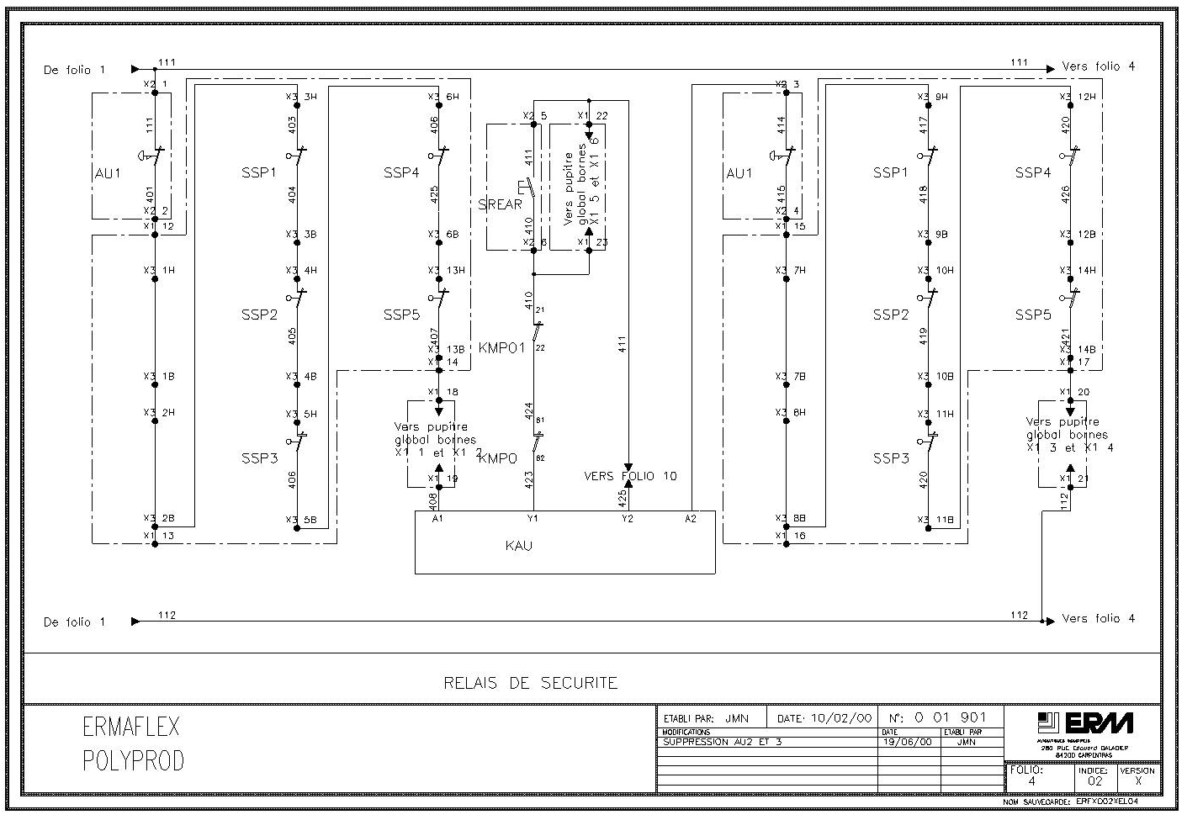
Extrait des schémas de la ligne « POLYPROD »

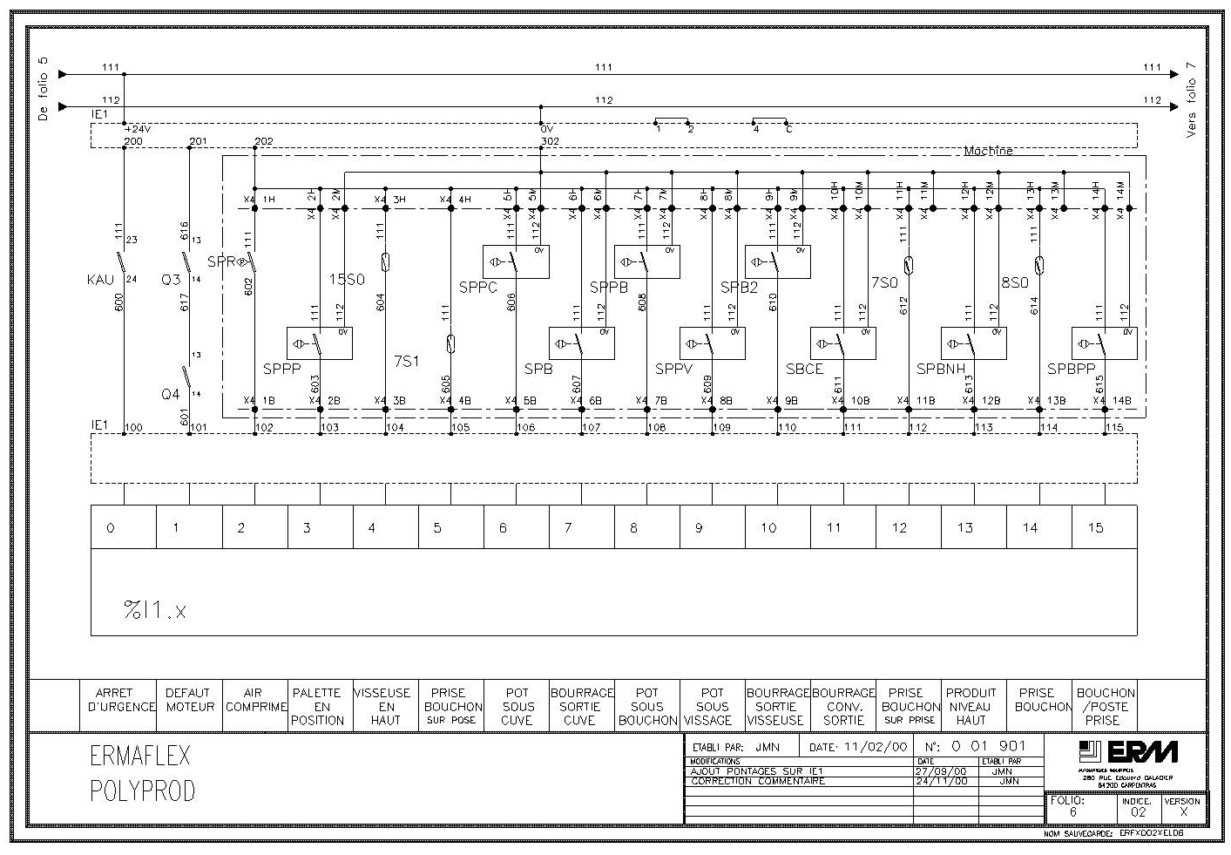

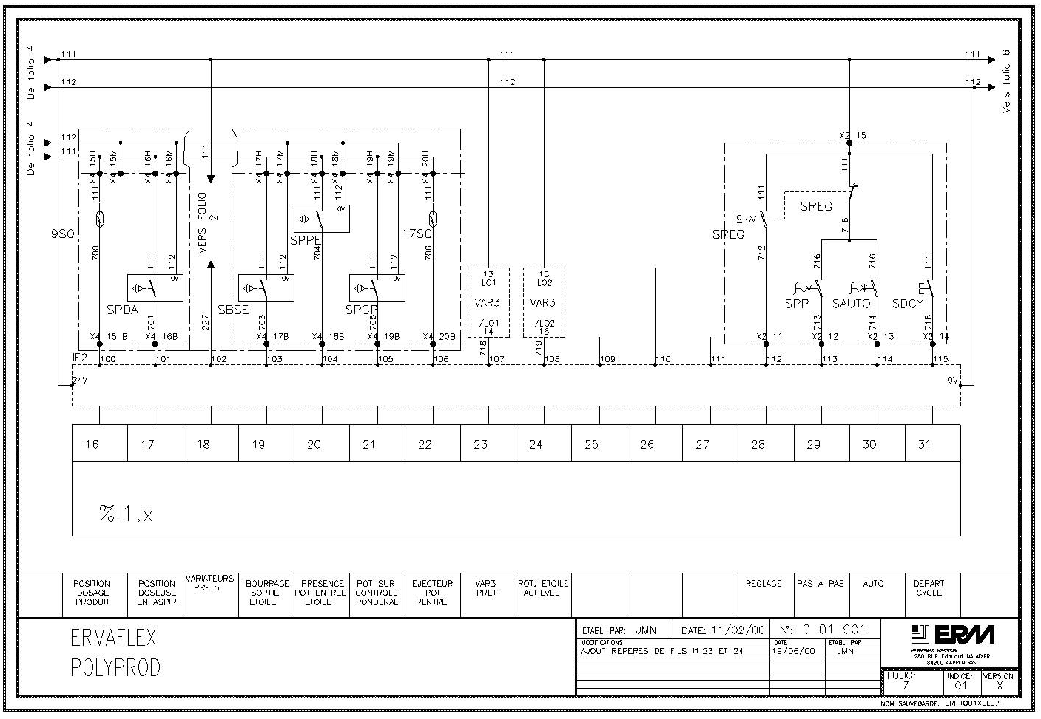

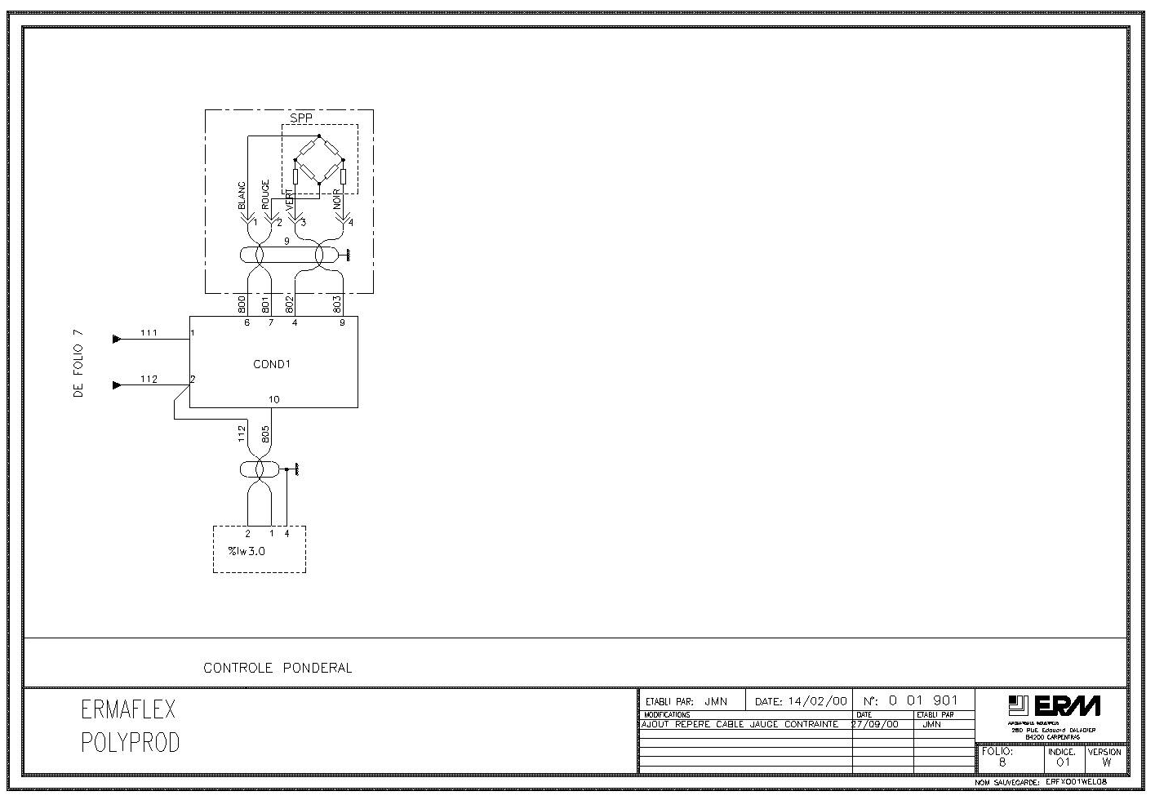

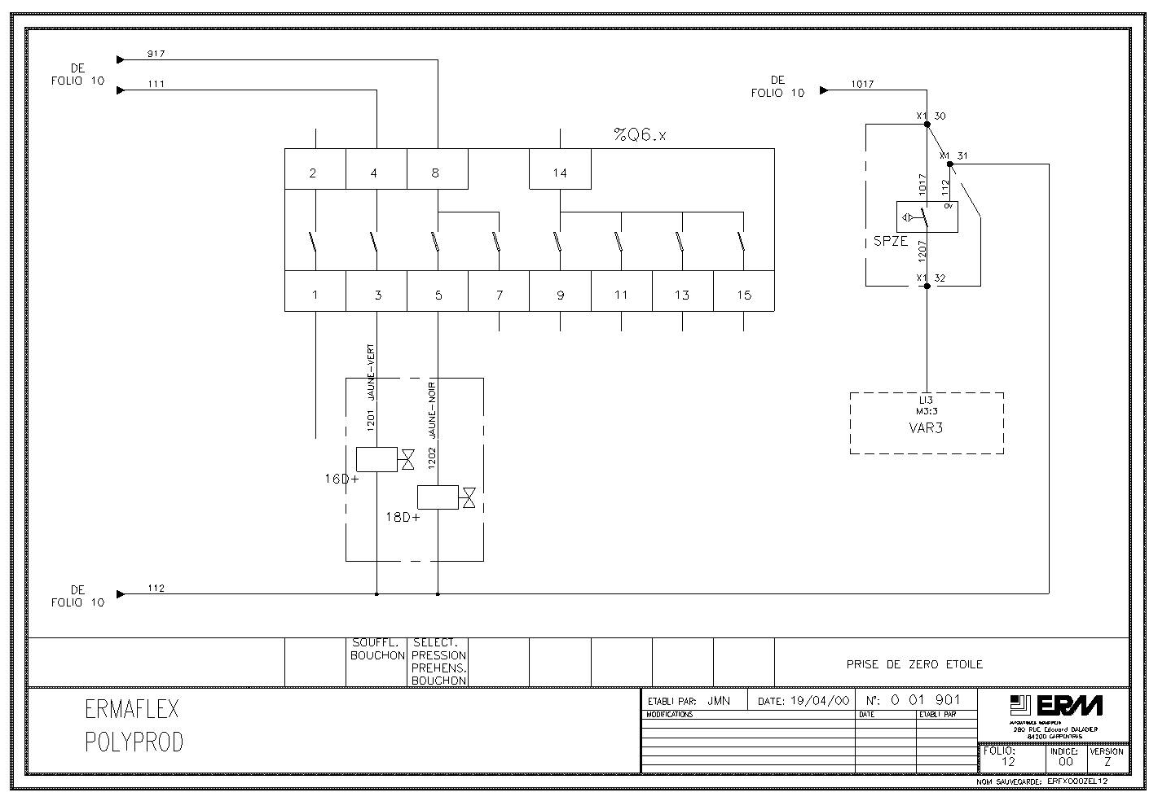

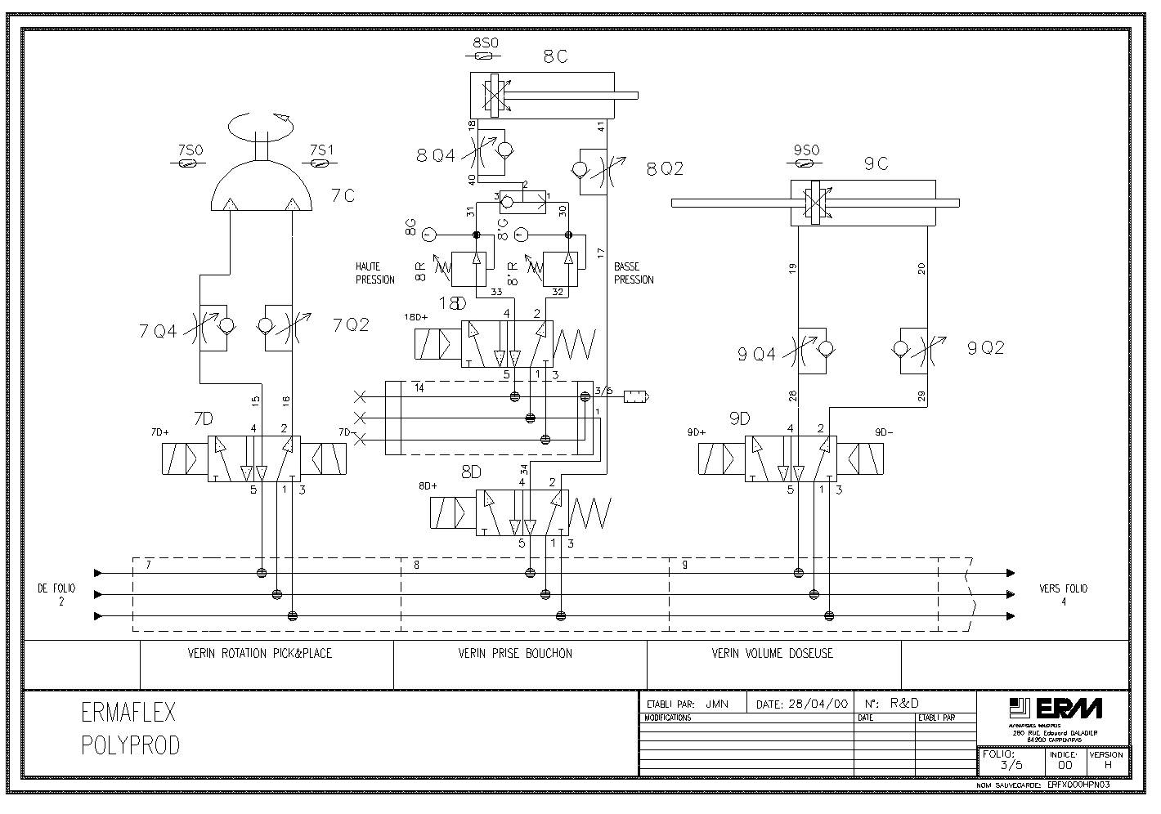

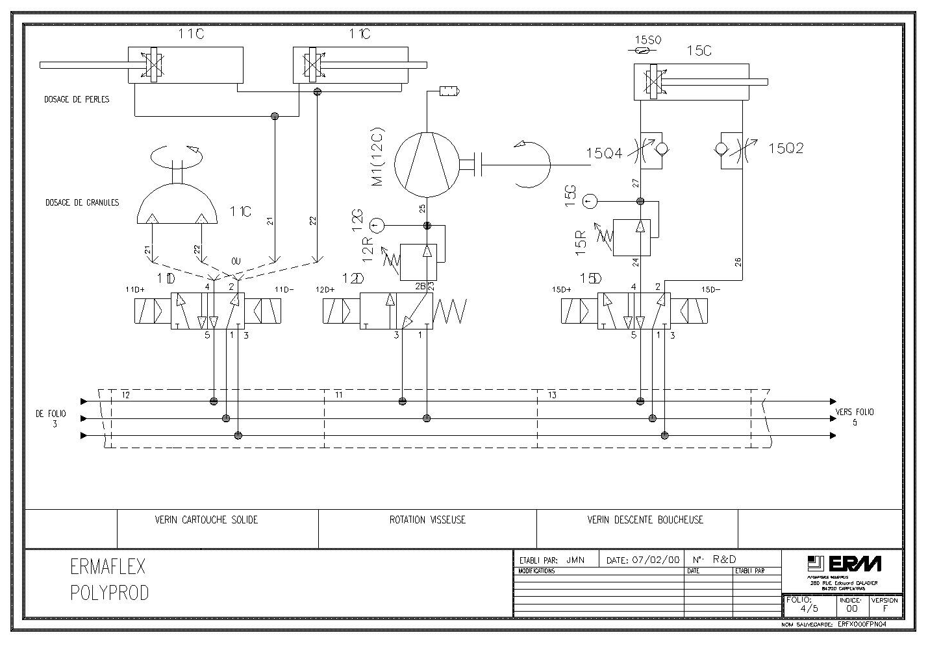

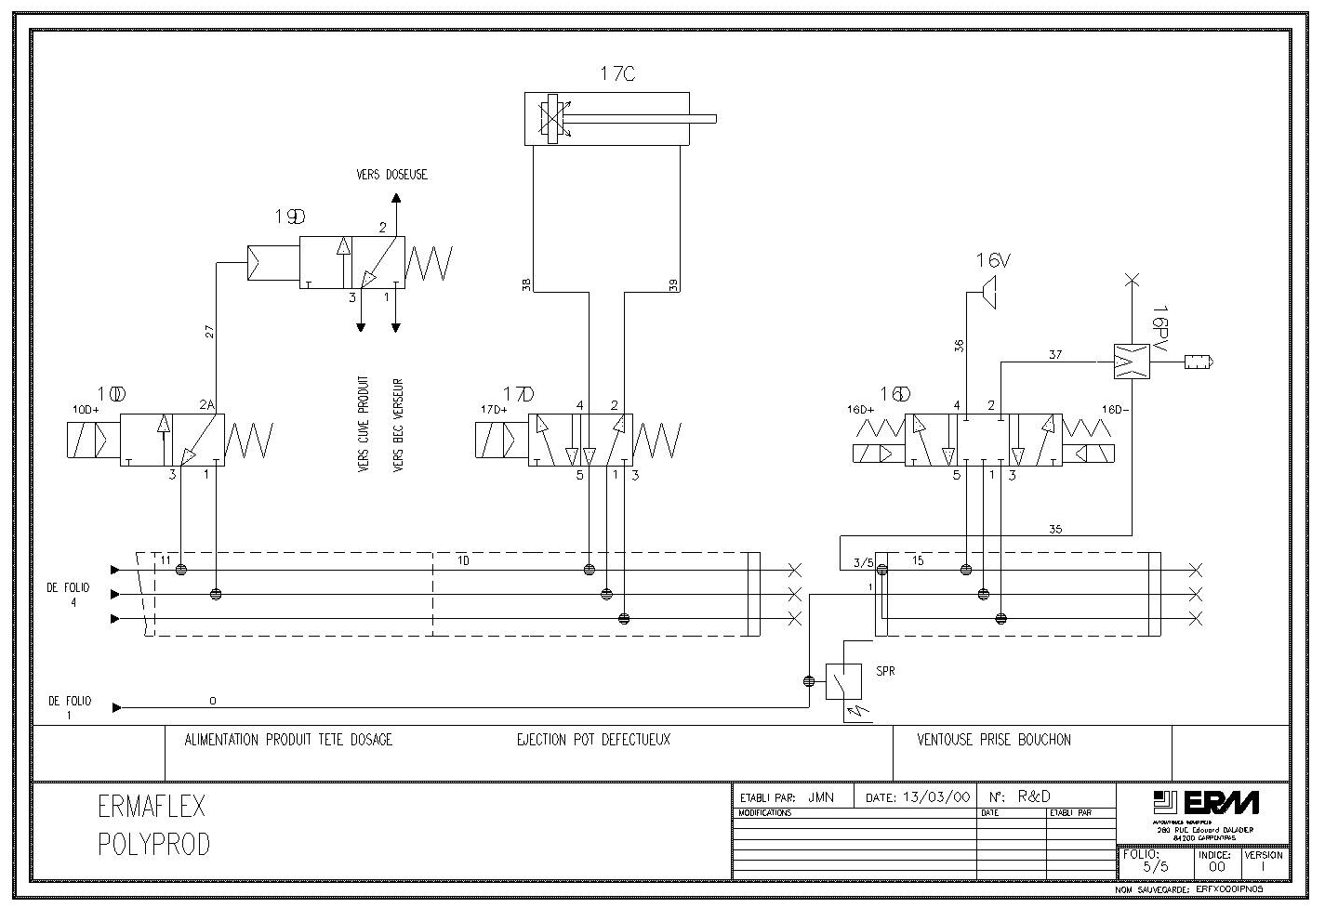

Schéma de la ligne regroupement
